ANNEXE 12 : Historique du mouvement

Nom : _____________________________________ Date : _________________________

Les philosophes de l'Antiquité grecque s'imaginaient des explications aux phénomènes naturels, mais ils les vérifiaient rarement par expérimentation. Cela est peu surprenant, car les instruments de mesure étaient rudimentaires et des mesures précises étaient difficiles à obtenir. Les théories étaient donc développées par raisonnement verbal. Les philosophes tenaient des débats et les arguments devaient être présentés de façon claire et logique pour être acceptés.

Aristote stipulait que les corps terrestres avaient un mouvement « naturel » vers le centre de l'Univers (la Terre). Tout autre mouvement était perçu comme « violent » et résultait d'un équilibre entre les forces externes qui produisaient ce mouvement et celles qui y résistaient. Sur la Terre, les quatre éléments qui formaient la matière (l’eau, l’air, la terre et le feu) avaient chacun leur place et le mouvement était crée lorsqu'un objet tentait de retrouver sa place. La Terre était au centre, l'eau était sur la Terre, l'air sur l'eau et le feu sur l'air. Donc, un objet composé principalement de terre, telle une roche, tomberait vers la Terre si on le libérait dans l'air. Les bulles d'air dans l'eau se déplaceraient vers le haut pour atteindre l'air. La pluie tomberait, et le feu s’élèverait. Une autre généralité énoncée par Aristote était celle que les objets en chute libre voyageaient à vitesse constante, proportionnelle à leur masse; un corps lourd tomberait donc plus vite qu'un corps léger.

À l'aube du XVIIe siècle, certaines croyances d'Aristote ont été remises en question alors que mathématiciens et scientifiques mettaient l’accent sur des observations quantitatives et sur des calculs. À titre d'exemple, Galilée (1564-1642), astronome et physicien italien, s'était doté d'instruments servant à enregistrer ses données, pour ensuite calculer des vitesses ainsi que l'accélération à l'aide d'équations mathématiques. Il fait la constatation qu'un corps descendant un plan incliné accélère uniformément alors qu'il ralentit en montant un second plan incliné.

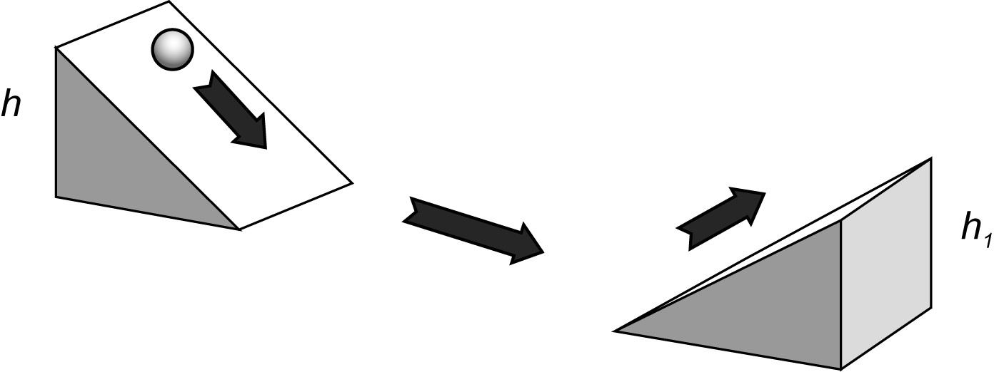

Il s'en suit que, en l'absence du frottement, si le plan est parfaitement horizontal, un corps en mouvement devrait se déplacer à vitesse constante, sans accélérer ni ralentir.

ANNEXE 12 : Historique du mouvement (suite)

Une deuxième observation qui découle de cette expérience est qu'en laissant un corps accélérer le long de la rampe de gauche à partir d'une hauteur h, il devrait rouler et monter la rampe de droite jusqu'à une hauteur h' comparable, abstraction faite du frottement. De plus, le corps voyagerait sur une plus grande distance à mesure que l'inclinaison de la deuxième rampe diminuerait. En l'absence de force contraire, si cet angle d'inclinaison diminuait à zéro, la voiture roulerait à l'infini. Galilée conclut que, à la surface de la Terre, un corps auquel on aurait appliqué une force horizontale suivrait « idéalement » le contour du globe. Cette habileté à idéaliser différentes situations est reconnue comme l'une des plus grandes contributions de Galilée. Galilée n'a probablement pas laissé tomber lui-même deux objets de masses différentes de la tour de Pise, comme le décrivent plusieurs récits. Cependant, il est évident qu'il comprenait les principes impliqués et il a probablement effectué des expériences semblables.

Philosophe et mathématicien français, René Descartes (1596-1650) a su élaborer des représentations graphiques dans le but d'analyser les données numériques; un moyen efficace lui permettant d'illustrer les tendances, de mettre en évidence les erreurs expérimentales et de formuler des équations aux fins de calculs variés. Il est un des premiers à suggérer qu'un corps en mouvement, sans l'interférence de forces extérieures, voyagerait en ligne droite jusqu'à l'infini. L'énoncé de ce principe universel par Newton, physicien et mathématicien anglais (1642-1727), est devenu la 1re loi du mouvement ou la loi de l'inertie selon laquelle « Tout objet au repos demeure au repos et tout objet en mouvement demeure en mouvement à moins qu'une force nette s’exerce sur lui ».

